第八部分 麦克斯韦电磁理论与电磁波

描述电磁场的主要参数是电场强度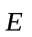和磁感应强度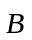以及辅助物理量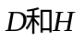，而电场与磁场不是独立的,把它们统一起来的理论就是麦克斯韦电磁理论。
一、内容提要
1.麦克斯韦的两个基本假设
(1) 涡旋电场
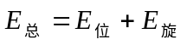
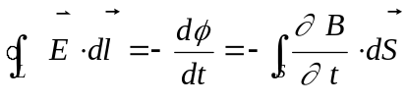
(2) 位移电流
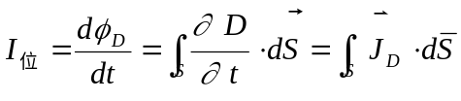
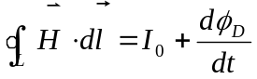
2.麦克斯韦方程组
(1) 积分形式:
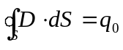 …………………………………………………①
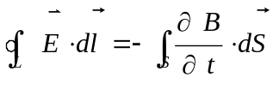 …………………………………… ②
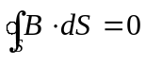……………………………………………………③
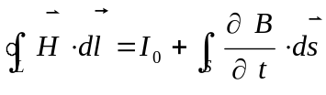 ………………………………… ④
麦克斯韦方程组实际上是电磁场的运动方程,电磁场如何运动、变化以及发生相互作用等都由这一方程组决定，所有电磁场问题都是求麦克斯韦方程组解的问题。
(2) 各式的物理意义
① 式：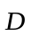是有源的，其源是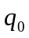；
② 式：电场不仅由电荷激发，且也由变化的磁场激发；
③ 式：线是无源的，即单独磁荷不存在；
④ 式：磁场不仅由传导电流激发，且也由变化的电场激发。
3.电磁波
(1) 波的形成
教材介绍了偶极振子发射电磁波的模型。在平行于赤道的平面里,以振子轴为中心的同心圆,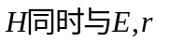垂直；在子午面内,与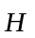垂直；近区的不一定与垂直,但远区为球面波,平面波时则与之垂直。近区可视作似稳场,即场点的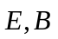与源变化同步,规律相同,没有时间上的推移(电场由同时刻的库仑定律决定,磁场由毕—萨定律决定),这时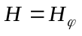,而有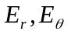分量。远区可视为波动区(球面波)。
(2) 电磁波的性质
① 电磁波是横波（TEM）：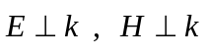；
② 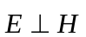，并且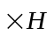为波传播方向；
③ 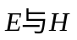同相位（即同时最大,同时最小）；
④ 幅值成比例：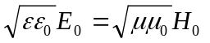；
其中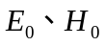分别为电场、磁场的波幅。
⑤ 波速为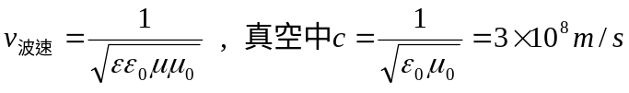。
(3) 波印廷矢量
即能流密度矢量，定义为：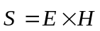。
对于真空中简谐波：
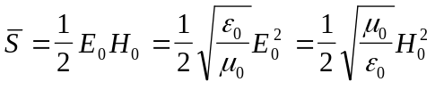
4.电磁波的物质性
通过光波，进一步了解、认识电磁场,它具有能量、动量,可独立存在,是物质的一种特殊形态。
5.展望
(1) 麦克斯韦电磁理论适用范围：宏观电磁场,经典电磁场现象；
(2) 展望 (微观领域用量子电动力学研究，量子化电磁场用量子光学方法研究等)。
二、基本概念
1.比较传导电流与位移电流的异同
 | 传导电流 | 位移电流
区别 | ①由电荷运动产生，与电荷宏观定向的移动有关；  ②存在于导体中，方向始终与电场方向相同；  ③有热效应，遵从焦耳—楞次定律。 | ①由变化电场产生，与电荷宏观运动无关；  ②存在于真空、介质和导体中，方向与电场方向可以相同，也可以相反；  ③在导体及真空中无热效应，在介质中发热，不遵从焦耳—楞次定律。
联系 | 均可激发磁场；  都遵从安培环路定理；  单位相同（安培）。

2.麦氏方程组中各式联系
方程组中②、④式勾通了电场和磁场的联系，它们不再像以前在稳定场中互不相关了,也否定了电场只与电荷相联系、磁场只与电流相联系的认识，这种联系正是电磁场以波动形式运动的根本原因。由电场变化决定的涡旋磁场④式与由磁场变化产生的涡旋电场②式恰差一符号，这反映了它们相互感应中的左、右旋之别，这是能量守恒的要求。其左右旋示意于图8-1。

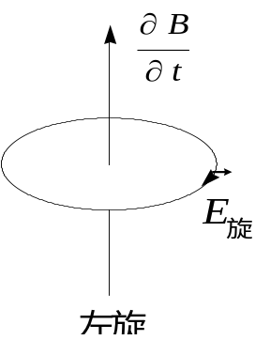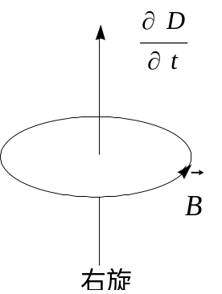
图8-1
3.真空中的稳恒电流磁场满足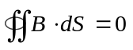，一般的电磁场又碰到这个式子，在两种情况下，对矢量理解有何区别？
真空中稳恒电流磁场，式中矢量是由电荷运动形成稳恒电流产生的磁感应强度，磁场是稳恒的，场中矢量不随时间变化。对于一般式，式中应理解为传导电流或运动电流和变化电场产生的磁感应强度，磁场非稳恒，矢量随时间变化。
4.库仑定律对运动电荷适用吗? 运动电荷的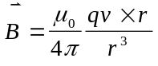适用范围如何?
运动电荷的电场不具有球对称性,所以规律不适用。上述磁场公式是以毕---萨定律导出的,适用于与稳恒电流等效的运动带电粒子流,对单个运动电荷的磁场,一般也不适用。
5.比较真空中任一点电磁场的磁能密度与电能密度的大小
真空中: 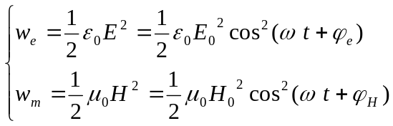
又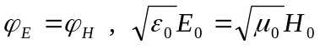，所以
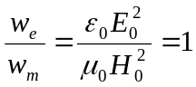
6.有一作无阻尼振荡的电磁系统,它在振荡过程中,哪些物理量随时间作正弦规律变化? 哪些又是恒量?
对于无阻尼的自由振荡系统,电容器极板上的电量是随时间简谐变化的,电场强度、电流强度I、磁感应强度都是简谐变化的。但振荡过程中,频率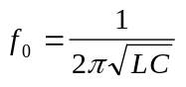、周期T=2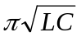、各电磁量的振幅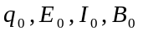都是恒量,它的电场能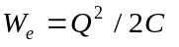和磁场能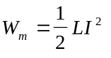虽然在变化,但电场能与磁场能总和不变。
7.在有磁场变化着的空间,如果没有导体,那么在这些空间有没有电场?有没有感应电动势?
提示:有。没有导体相当于回路电阻无穷大。
8.一个电容器接在振荡电路中,两极间放一矩形闭合线圈, 线圈面积与电容器极板面积相等,并且位于两极板的中央并与之平行(如图8-2)，试研究如下问题：

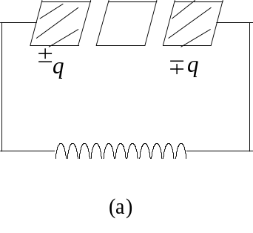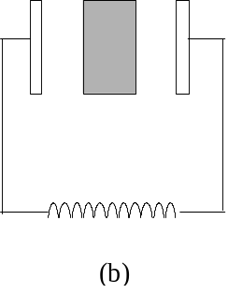
图8-2
(1)在线圈的下缘放一小磁针,使磁针与线圈平面垂直,磁针是否会转动? 设磁针的转动慣量可忽略；
(2)线圈中有没有感应电流?
(3)如果把线圈平面转过90度,使其平面与纸面平行,此时有无感应电流?
答:(1)振荡过程中,极板上的电荷周期性地变化,极板间电场也周期性地改变,变化的电场要产生感应磁场。感应磁场的方向与线圈的平面平行,在该磁场的作用下,磁针发生转动。
(2)磁场的方向与线圈平面的法线垂直,磁通量恒定为0, 线圈中无感应电流。
(3)转90度，感应磁场的磁力线将穿过它，然而它位于两极板中央，穿过它的总磁通量仍然为0，没有感应电流。
三、常用公式
1. 麦克斯韦方程组积分式：
（电场高斯定理）
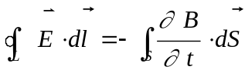 （电场环流定理）
（磁场高斯定理）
（磁场环流定理）

麦克斯韦方程组微分式：
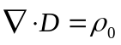
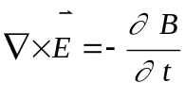
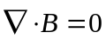
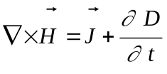
2．对各向同性介质： 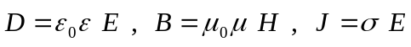
3．电磁波传播速度： 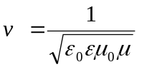
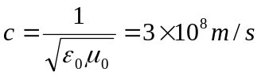 (真空中)。
4．波印廷矢量：
简谐波平均能流密度：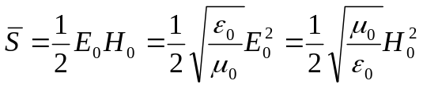
5．电磁能： 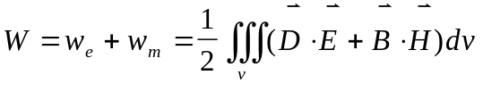
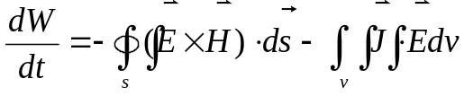
四、解题方法
本部分的解题方法不便统一而论，主要是通过麦克斯韦方程进行解题，只要能按具体问题解出麦氏方程组的解即是唯一的。
五、典型示例
例1：设电荷在半径为r的圆形平行板上均匀分布，且边缘效应可忽略。电路中的传导电流为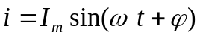。求电容器板极间磁场强度的峰值。
解：依求解的峰值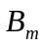：
因为，且在两极间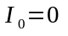，只有位移电流
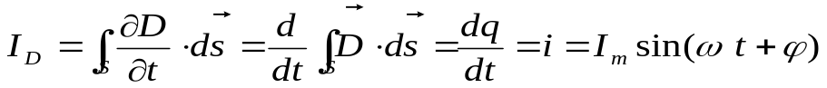
在两极板间取以轴线为中心、半径为r的圆回路，如图8-3。由对称性知环上H处处相等，所以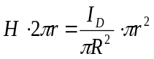，又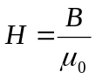，故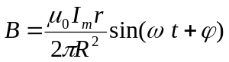，最后得峰值为：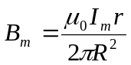 。
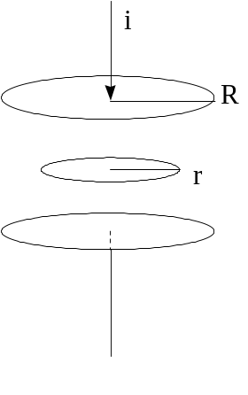
图8-3
例2：试由变化电场产生磁场的概念，确定运动电荷q的磁场。
分析：题目要求用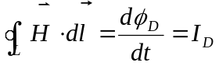求出，即得。据此式欲求，就须不但的环流已知，且在此回路上能提出积分号。先看右边，若能求得某时刻考察点的，作一恰当的曲面通过考察点求得此面的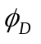，进而求得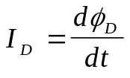的话，再加上此曲面S上H等同，则可方便解出（S一旦选定，则L唯一，反之不唯一）。
这里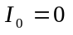，q运动则在周围产生变化的磁场，设此刻如图8-4：r、z、a、v，以q为心、r=qp为半径作一球面，由于对称性，面上诸点的电位移矢量等值，且方向沿径向。

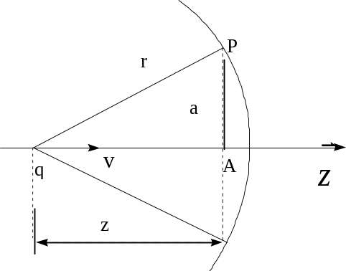
图8-4
（1）穿过以a为半径，A为心的圆边界包围的部分面（即球带）的电位移通量为
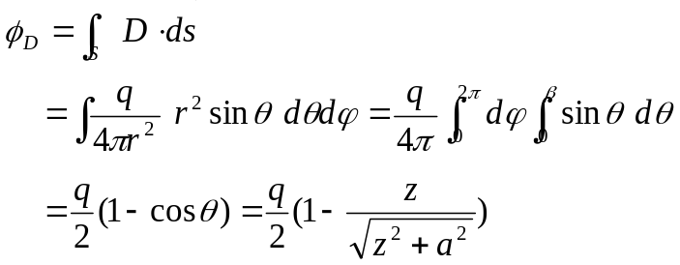
又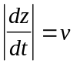,A点固定,q点运动,所以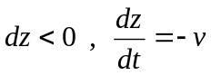，从而
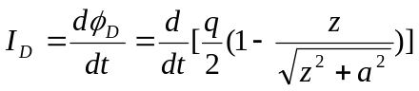
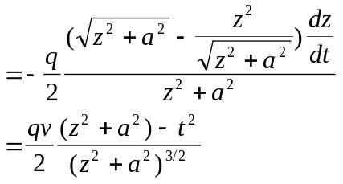
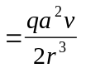 (统一用r表示)
（2）在上图中，取曲面(球带)的边线作为积分路径(S与L统一)，运用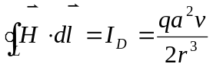求H。
由于对称性(对称轴与L统一),即
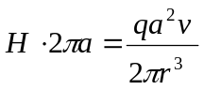
而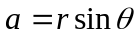，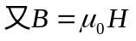，所以
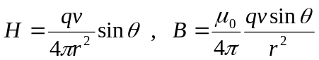
矢量式为:
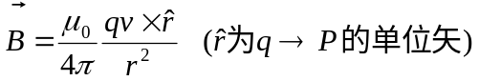
[小结]
通过本例可见用积分方程求解问题的一般过程及其方法,其中取面是很重要的,本例中用到了位移电流的概念及安培环路定理来求解问题。当然，用麦氏方程微分式解此题较方便,也可以用洛仑兹变换进行求解。这些知识有待后续《电动力学》进一步学习。

